五矿信托-林光2号集合资金信托计划
2020年2月监管报告
编号：JGYB002

项目名称：五矿信托-林光2号月印万川·隐屏项目
委 托 方：五矿国际信托有限公司
受 托 方：北京康正宏基房地产评估有限公司
监管人员：叶智娟 梁锋
日 期：二零二零年三月十二日

目 录
一、项目基本情况介绍 1
二、项目证件办理情况 2
三、项目开发建设情况 2
四、项目成本执行情况 3
五、项目销售情况统计 4
六、项目银行账户情况 4
七、银行账户支出情况 5
八、项目周边竞品情况分析 7
九、 区域市场情况分析 8
十、项目公司资金计划执行情况 8
十一、项目公司用印情况 8
十二、项目公司印章证照使用情况 8
十三、 项目公司签约情况 9
十四、项目整体运行情况分析 9
十五、附件 10

一、项目基本情况介绍
一、项目基本情况介绍
1.项目公司各个股东的基本情况及关联关系。
福建武夷山莘晟置业有限公司由福州鸿衡投资管理有限公司100%控股，福州鸿衡投资管理有限公司由福建智上国际贸易有限公司100%控股，福建智上国际贸易有限公司由百润昌隆物产集团有限公司100%控股，百润昌隆物产集团有限公司由潘伟锋持股90%、赵家营持股10%。
福州鸿衡投资管理有限公司成立于2009年11月9日，法定代表人林应达，注册资本39420万元，注册地址在福州市马尾区江滨东大道108号附件留学人员创业园210B（自贸试验区内）。
福建智上国际贸易有限公司成立于2010年11月25日，法定代表人陈雅如，注册资本20000万元，注册地址在福州市马尾区君竹路83号科技发展中心大楼第8层833室（自贸试验区内）。
百润昌隆物产集团有限公司成立于2010年8月31日，法定代表人潘伟锋，注册资本100000万元，注册地址在福州市马尾区君竹路83号科技发展中心大楼5层526室（自贸试验区内）。
2.项目各项经济指标，包括但不限于：用地面积、建筑面积、计容面积、可售面积、各业态占比情况、总货值等。

表一：项目各项经济指标
序号 | 单位工程 | 用地面积  （平米） | 建筑面积  （平米） | 计容面积  （平米） | 可售面积  （平米） | 总货值  （亿元） | 备注
1 | 月印万川•隐屏项目 | 110467.22 | 109842.13 | 109842.13 | 99517.44 | 9.8536

二、项目证件办理情况
表二：项目五证办理情况
序号 | 名称 | 取证日期 | 证载面积
1 | 不动产权证书 | 2018年12月6日 | 闽（2018）武夷山市不动产权第0010639号  武夷山市大布村战备路西侧（B地块）  商服用地 110467.22 ㎡
2 | 建设用地规划许可证 | 2012年2月7日 | 地字第350782201200002号  大布村战备路西侧  商服用地—批发零售用地（商业用地） 110467.22 ㎡
3 | 建设工程规划许可证 | 2013年10月12日 | 建字第 350782201300106 号  建筑面积41729.78㎡，占地面积12971.43㎡，另地下室15627.03㎡
4 | 建筑工程施工许可证 | 2019年12月30日 | 编号：350782201912300101  月印万川.隐屏  武夷山市大布村战备路西侧 69235.56㎡  合同价格：13858万
5 | 房地产开发企业资质证书 | 2019年6月5日 | 暂定资质证书NPWY-02430000000243
6 | 商品房预售许可证 | 2020年1月7日 | （武）房预售证第202001号  武夷山市武夷街道大布村右侧  月印万川.隐屏D8#、E2#-E3#、F-2#、F-5#

三、项目开发建设情况
介绍本项目开发进度计划，包括但不限于开工时间、开盘时间、结构封顶、去化率达到模拟清算时点时间等。
表三：项目开发进度计划
序号 | 单位工程/  开发期次 | 开工时间 | 开盘时间 | 结构封顶时间 | 去化率满足模拟清算 | 评价当前施工进度
1 | 示范区售楼部 | 2019.9 | 2020.01.07 | 2019.12.已封顶 |  | 完工
2 | 一期 F2楼 | 2019.9 | 2020.01.07 | 2019.12.已封顶 |  | 完工
3 | 一期 F3楼 | 2019.9 |  |  |  | 基础承台模板完成
4 | 一期 F1楼 | 2019.9 |  |  |  | 4.45标高梁板模板完成
5 | 一期 F5楼 | 2019.9 | 2020.01.07 |  |  | 斜屋面梁板模板施工
6 | 一期 F6楼 | 2019.9 |  |  |  | 8.95标高架空层柱模板施工
7 | 一期 F8楼 | 2019.9 |  |  |  | 7.45标高架空层梁模板施工
8 | 一期 E2楼 | 2019.9 | 2020.01.07 |  |  | 10.85标高梁板正在浇筑
9 | 一期 E3楼 | 2019.9 | 2020.01.07 |  |  | 10.85标高梁板浇筑完成
10 | 一期 D7楼 | 2019.9 |  |  |  | 二层梁板模板施工
11 | 一期 D8楼 | 2019.9 | 2020.01.07 |  |  | 四层梁板钢筋施工
12 | 一期 F7楼 | 2019.9 |  |  |  | 斜屋面梁板模板钢筋完成

四、项目成本执行情况
表四：项目成本执行情况
序号 | 成本科目 | 目标成本（元） | 本期付款（元） | 累计付款（元） | 备注
1 | 土地费 |  | / | /
2 | 开发费用 |  | / | /
3 | 前期费用 |  | / | 150,498.00
4 | 建安费 |  | / | 9,052,506.00
5 | 管理费 |  | 373,988.78 | 1,346,329.57
6 | 营销费 |  | 344.50 | 75,287.46
7 | 财务费用 |  | 58.00 | 444.13
8 | 税费 |  | 49,230.61 | 143,605.76
9 | 往来款 |  | / | 552,200.00
10 | 营业外支出 |  | / | /
11 | 收费退缴 |  | 20,000.00 | 20,000.00
12 | 合计 |  | 443,621.89 | 11,340,870.92
注：目前项目公司资金支出与形象进度相匹配，未出现超支情况。

五、项目销售情况统计
介绍项目销售情况，包括但不限于项目累计销售情况、累计回款情况、项目整体去化率、本月销售情况、回款情况及较上月比增加或减少情况等。
说明：此项目还未正式开盘，只有认筹款。
表五：项目销售情况
序号 | 项目业态 | 可售面积/套  （平米） | 已售面积/套  （平米） | 累计销售情况 |  |  | 本月销售情况
 |  |  |  | 已签约金额  （元） | 回款金额  （元） | 去化率  (100%) | 已签约金额  （元） | 回款金额  （元）
1 | E2#楼 | 1,554.16 | 760.20 | 8,628,018.27 | 240,000.00 | 49% | 6,254,674.80 | 90,000.00
2 | E3#楼 | 1,554.16 | 983.55 | 11,273,313.88 | 390,000.00 | 63% | 7,384,978.00 | 140,000.00
3 | F2#楼 | 1,467.44 | 383.39 | 5,341,245.98 | 125,000.00 | 26% | 3,724,964.11 | 25,000.00
4 | F5#楼 | 1,467.44 | 438.16 | 6,238,276.16 | 220,000.00 | 30% | 2,957,804.56 | 20,000.00
5 | D8#楼 | 3,642.97 | 432.08 | 6,061,129.69 | 145,000.00 | 12% | 4,922,228.56 | 45,000.00
6 | 其他 |  |  |  | 85,000.00
 | 合计 | 9686.17 | 2,997.38 | 37,541,983.98 | 1,205.000.00 | 31% | 25,244,650.03 | 320.000.00

六、项目银行账户情况
介绍项目公司所有账户情况，包括但不限于是否有新增账户、账户余额、账户开通功能等。
表六：银行账户基本情况
序号 | 开户行 | 账号 | 账户性质 | 预留印明细鉴 | 是否开通网银 | 是否开通结算卡等其他功能 | 月末账户余额（元）
1 | 兴业银行股份有限公司武夷山支行 | 195010100100426907 | 基本账户 | 公章、法人章、财务章 | 是 | 结算卡用于打印对账单 | 95,846.32
2 | 兴业银行股份有限公司武夷山支行 | 195010100100443090 | 监管户 | 公章、法人章、财务章 | 否 | 无 | 0.00
3 | 厦门银行股份有限公司武夷山支行 | 80703400000141 | 一般户 | 公章、法人章、财务章 | 是 | 无 | 2,097.04
4 | 厦门银行股份有限公司武夷山支行 | 80703400000142 | 监管户 | 公章、法人章、财务章 | 否 | 无 | 724,540.06
 | 合计 |  |  |  |  |  | 822,483.42

七、银行账户支出情况
介绍项目银行账户情况，包括但不限于费用支付明细、对方账户信息、审批情况等。
表七：银行账户用款情况
序号 | 支付时间 | 收款方 | 资金用途 | 金额（元） | 出款行 | 用款类型 | 审批方式
1 | 2020.02.02 |  | 电费 | 16,691.18 | 兴业-6907 | 管理费用 | 自动扣款
2 | 2020.02.06 | 待结算财政款项——统一版财税库行待结算财政款项 | 财税库行联网划缴税款 | 6,169.39 | 兴业-6907 | 税费 | 自动扣款
3 | 2020.02.10 | 公司员工 | 支付员工一月份工资 | 247,343.88 | 兴业-6907 | 管理费用 | 授权
4 | 2020.02.10 | 银行手续费 | 银行手续费 | 1.00 |  | 财务费用 | 自动扣款
5 | 2020.02.10 | 中智关爱通（上海）科技股份有限公司 | 付费用（话补饭补等） | 14,175.00 | 兴业-6907 | 管理费用 | 授权
6 | 2020.02.10 | 席夏婷 | 员工开门利市 | 25,000.00 | 兴业-6907 | 管理费用 | 授权
7 | 2020.02.10 | 银行手续费 | 银行手续费 | 10.00 | 兴业-6907 | 财务费用 | 自动扣款
8 | 2020.02.10 | 待结算财政款项——统一版财税库行待结算财政款项 | 财税库行联网划缴税款 | 13,178.52 | 兴业-6907 | 税费 | 自动扣款
9 | 2020.02.10 | 待结算财政款项——统一版财税库行待结算财政款项 | 财税库行联网划缴税款 | 15,025.28 | 兴业-6907 | 税费 | 自动扣款
10 | 2020.02.13 | 待结算财政款项——统一版财税库行待结算财政款项 | 财税库行联网划缴税款 | 14,767.50 | 兴业-6907 | 税费 | 自动扣款
11 | 2020.02.13 | 待结算财政款项——统一版财税库行待结算财政款项 | 财税库行联网划缴税款 | 89.92 | 兴业-6907 | 税费 | 自动扣款
12 | 2020.02.25 | 福建省武夷山市自来水公司 | 水费 | 7,316.80 | 兴业-6907 | 管理费用 | 自动扣款
13 | 2020.02.28 | 林晓冬 | 退意向金 | 20,000.00 | 兴业-6907 | 收费退缴 | 授权
14 | 2020.02.28 | 南平市住房公积金管理中心 | 二月份公积金 | 20,176.00 | 兴业-6907 | 管理费用 | 授权
15 | 2020.02.28 | 北京外企人力资源服务福建有限公司 | 二月份五险一金 | 37,111.80 | 兴业-6907 | 管理费用 | 授权
16 | 2020.02.28 | 上海盈科劳务派遣有限公司 | 三月份五险一金 | 4,634.00 | 兴业-6907 | 管理费用 | 授权
17 | 2020.02.28 | 福州捷之印图文印刷有限公司 | 晒图费 | 334.20 | 兴业-6907 | 管理费用 | 授权
18 | 2020.02.28 | 王晓琼 | 工程部运费 | 558.00 | 兴业-6907 | 管理费用 | 授权
19 | 2020.02.28 | 范景銘 | 差旅费 | 380.00 | 兴业-6907 | 管理费用 | 授权
20 | 2020.02.28 | 李小明 | 差旅费 | 344.50 | 兴业-6907 | 营销费用 | 授权
21 | 2020.02.28 | 孙园园 | 福利 | 277.92 | 兴业-6907 | 管理费用 | 授权
22 | 2020.02.28 | 银行手续费 | 银行手续费 | 37.00 | 兴业-6907 | 财务费用 | 自动扣款
23 | 合计 |  |  | 443,621.89

八、项目周边竞品情况分析
表八：项目周边竞品情况
序号 | 竞品项目 | 产品属性 | 是否为直接竞品 | 可售面积（㎡） | 已推面积 | 已售面积 | 成交均价  (元/㎡)
1 | 三迪·溪山九境 | 住宅 | 是 | 83,107.00 | 49,864.00 | 39,892.00 | 高层11500  别墅22000-27000
2 | 建发·山外山 | 住宅（精装） | 是 | 103,753 .00 | 72,627.00 | 54,470.00 | 公寓12000-13000  别墅20000-23000
3 | 世茂国风武夷 | 住宅 | 是 | 65,923.00 | 56,034.00 | 33,621.00 | 叠拼：15000-20000  联排：15000-17000  茶室：20000-27000
4 | 壶光山舍 | 商业 | 是 | 59,651.00 | 35,791.00 | 17,895.00 | 公寓7500-8500  微墅9500-12000
5 | 太古奥特莱斯 | 商业 | 是 | 249,674.00 | 137,321.00 | 52,182.00 | 5米公寓8500-9500  别墅12800-14800
6 | 壹号院 | 商业+住宅 | 否 | 36,556.00 | 27,417.00 | 9,596 .00 | 公寓13000-15000  别墅21000-22000
7 | 御景峰 | 住宅（精装） | 否 | 149,716.00 | 44,915.00 | 6,737.00 | 洋房11000
8 | 望景园 | 商业 | 否 | 63,000.00 | 9,450 .00 | 2,363.00 | 叠拼：20000-21000
9 | 仙凡福地 | 商业+住宅 | 否 | 120,000.00 | 86,400.00 | 69,120.00 | 八拼12000-14000  联排18000-19000
10 | 三迪·新地块 | 商业（精装） | 是 | 91,908.00 | 0 | 0 | 0
11 | 茶旅智荟 | 商业+住宅 | 是 | 37,624.00 | 15,050.00 | 5,267.00 | 公寓6000-7000

区域市场情况分析
1、渠道推广及促销活动描述:月印万川项目处于蓄客阶段，现渠道推广主要优惠意向金订房活动，以及圈层、同行、内部员工、老业主推介客户、员工抖音活动销售等。
2、景观示范区建设形象进度描述：示范区已验收，并入场办公。
3、当地预售政策、限购限售政策描述：
（1）商品房取得预售许可证需该楼栋完成楼栋总层数的20%即可。
（2）武夷山市目前不限购、不限贷，且本项目为商业产权。

十、项目公司资金计划执行情况
春节放假，因为疫情，本月无资金计划，也没有除费用外的其他支出。

十一、项目公司用印情况
本月用印情况（2020年2月1日-2020年2月29日）
序号 | 用印日期 | 印鉴名称 | 用印事由 | 用印材料及份数
1 | 2020.02.25 | 公章 | 申请认证抖音号 | 官方认证申请公函、工商营业执照复印件二份
2 | 2020.02.27 | 公章  法人章 | 武夷山月印万川隐屏项目工程测绘合同审批用印 | 武夷山月印万川隐屏项目测绘工程合同五份
3 | 2020.02.27 | 财务章 | 销售领取收据两本 | 收据6325921-6325940；6325941-6325960  合计40份

十二、项目公司印章证照使用情况
本月未发生印章证照外出使用。

项目公司签约情况
序号 | 用印日期 | 对方单位 | 合同文件名称 | 合同内容 | 合同金额（元）
1 | 2020.02.27 | 武夷山市环夷房屋土地测绘有限公司 | 武夷山月印万川隐屏项目测绘工程合同 | 武夷山月印万川隐屏项目测绘工程 | 293,300.00

十四、项目整体运行情况分析
1、项目开发建设情况评价
工程进度滞后，工程安全、质量可控，未发生安全、质量事故。本期项目一期施工受新冠疫情影响推迟了复工时间。项目公司工地原有工人150人，现到岗工人88人，其中本地工人37人，省内外地工人40人，省外工人11人，工人未集中住宿，未集中用餐（分餐）。工人每天开工要带口罩，测体温，消毒。现在工人主要是对封顶的建筑进行拆模、土方清运，没有大规模的施工（附近的楼盘山外山楼盘、壹光山舍楼盘工地均未施工）。项目公司计划在3月15日前，全体工地工人到岗工作和施工，具体还要看当地政府的政策要求，工程建设暂无进展。
2、项目销售情况评价
因疫情影响，2月上旬销售部门只能在家办公，积极通过电话、微信沟通客户，进行网络销售，2月18日售楼处对外开放，推出了意向金订房活动，2月订房38套，销售有明显的转好，但是因为疫情的影响，外地游客流入的减少，对销售有一定的影响。
3、操作风险评价
项目因春节假期和疫情影响，2月18日开始工作人员陆续上岗，工地因人员和政府原因，没有大规模的施工，工程进度有一定的滞后，项目公司表示正式开工后会加快进度施工。售楼部2月18日对外开放，营销开展老客户意向金订房活动，以老带新取得不错的拓客进展。虽然有疫情，项目公司整体工作积极向上。
4、其他 无

十五、附件
附件一：银行账户流水（见第七条）

厦门银行武夷山支行（0141）
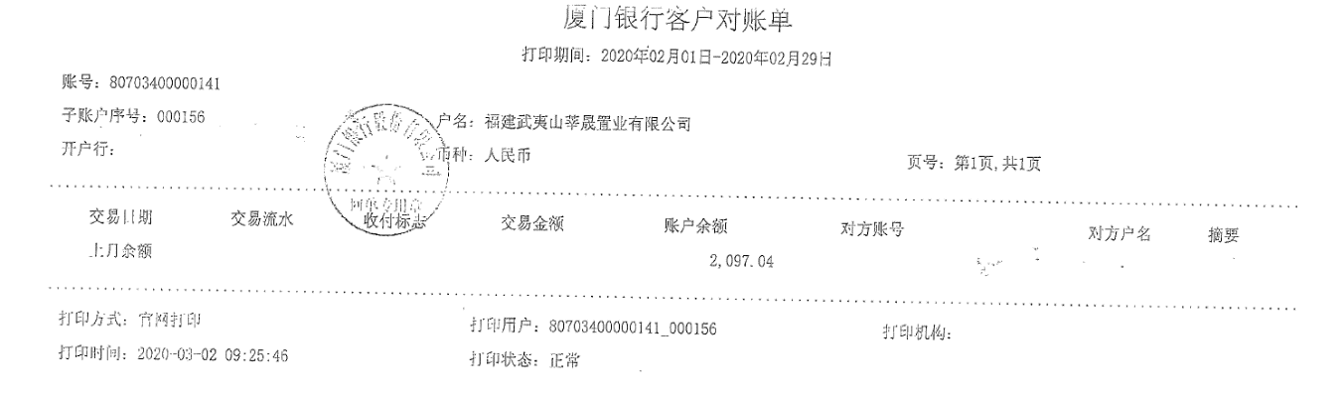

厦门银行武夷山支行（0142）
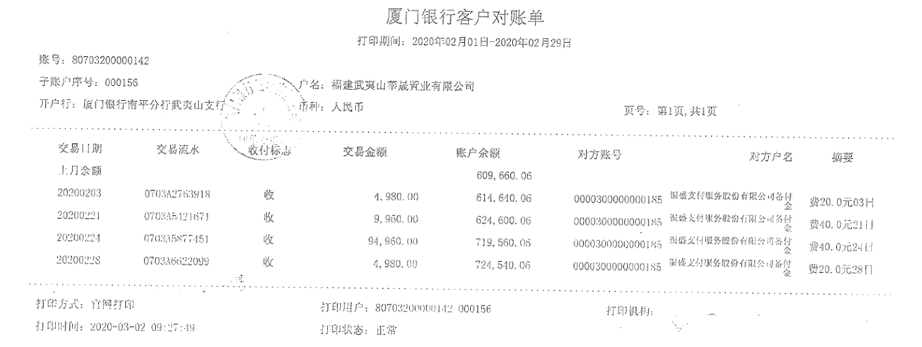

兴业银行武夷山支行（3090）
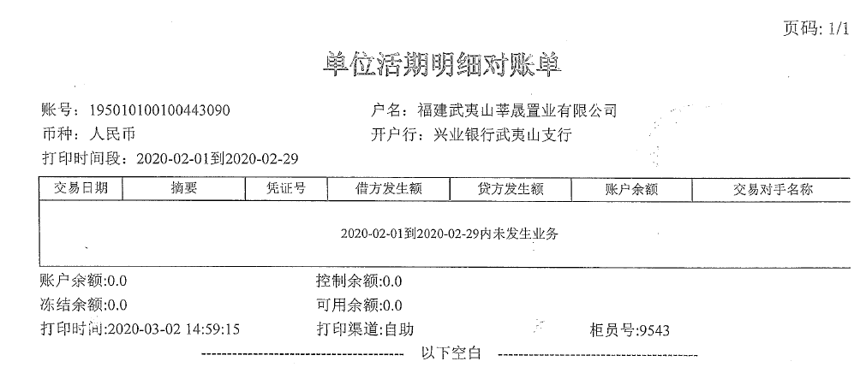
兴业银行武夷山支行（6907）
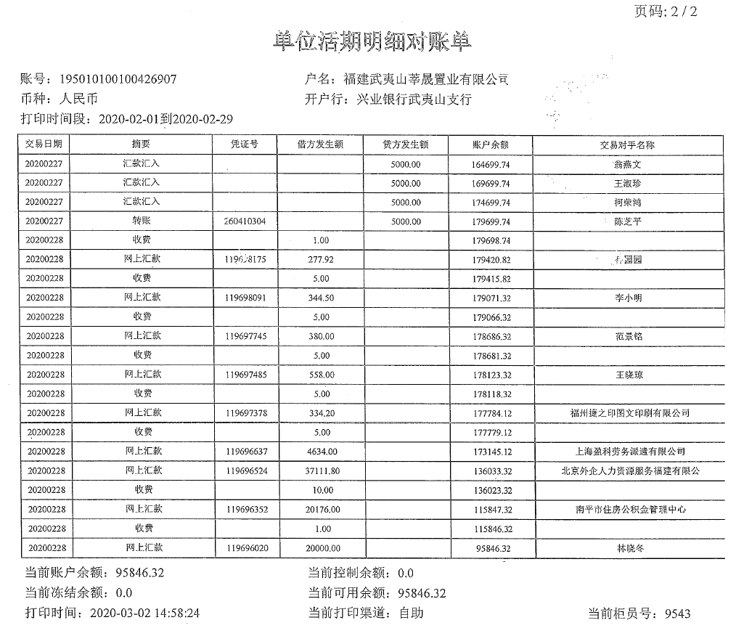
附件二：合同统计表（见第十三条）
附件三：项目销售回款统计表（见第五条）
附件四：项目公司下月资金计划
项目公司3月付款计划总开发支出约：75460万元，现累计支出2879万元，占开发支出的3.8%。这里强调总包合同没有签订，还在商谈，有些条款双方各有不满意之处，为了不影响工程进度，达成一致，总包款的支付为进度款的部分，不影响工程进度到销售，也不影响退出，另外总包单位是阳光集团可控企业。本月开发支出1130.27万，其中工程材料支出大约978.12万，主要是总包合同支付745万（已支付945.63万，占总包款3.25%）和土石方施工合同支付150万，项目10KV梅溪线大布支线移杆改线工程、临时用电工程60.43万，工程监理11万，管材采购合同8万，空调安装3.69万；前期政府住建局收取排污费预计40万；前期设计支出：112.15万，其中施工设计41.65万，景观设计28.55万，装修设计14万，基坑、边坡8.4万，景观标识3.88万，智能化设计8.48万，下叠样板房1.68万；管理费用48.11万，主要是工资和五险一金；营销费用：50.65万，其中主要是工资，物业管理费和营销广告策划活动推广。
附件五：项目形象进度表及照片
工程形象进度（2020年2月1日-2020年2月29日）
工程名称 | 本期形象进度
示范区售楼部 | 已全部完成，已入场办公条件。
一期 | （1）F3，基础承台模板完成  （2）F1，4.45层梁板模板完成  （3）F5，斜屋面梁板模板施工  （4）F6，8.95架空层柱模板施工  （5）F7,斜屋面梁板模板钢筋完成  （6）F8，7.45架空层梁模板施工  （7）E2，10.85标高梁板正在浇筑  （8）E3，10.85层梁板浇筑完成  （9）D7，二层梁板模板施工  （10）D8，四层梁板钢筋施工  （11）土方完成70%

示范区售楼部现场
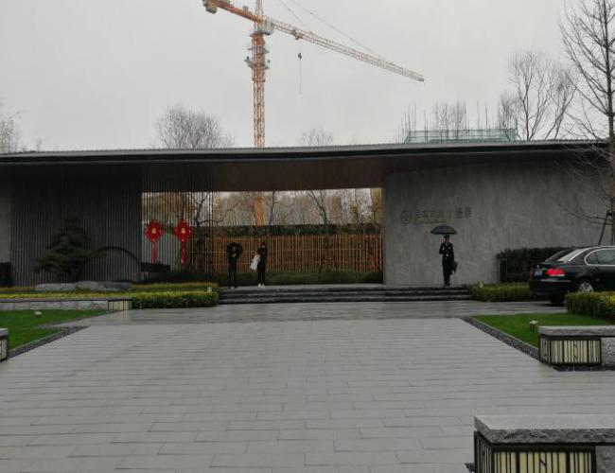
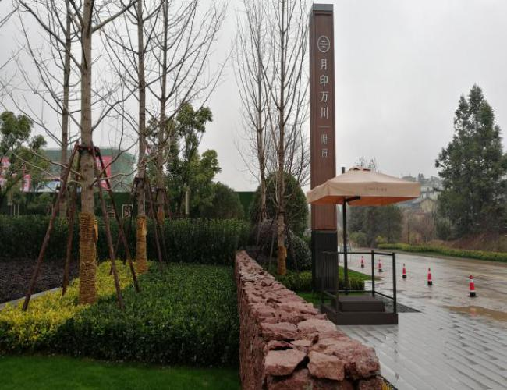
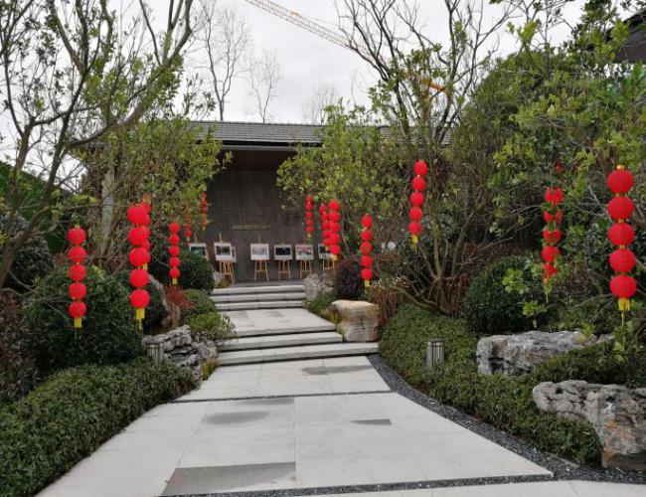
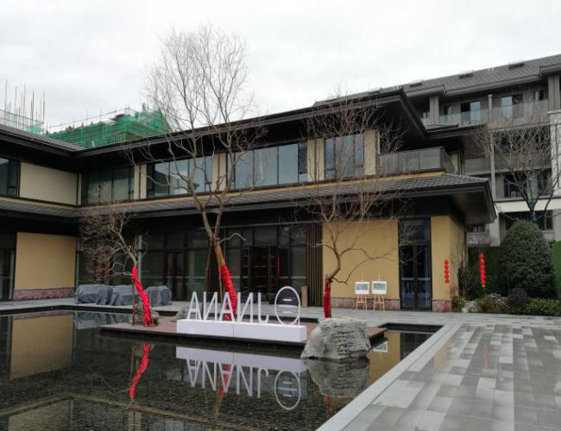
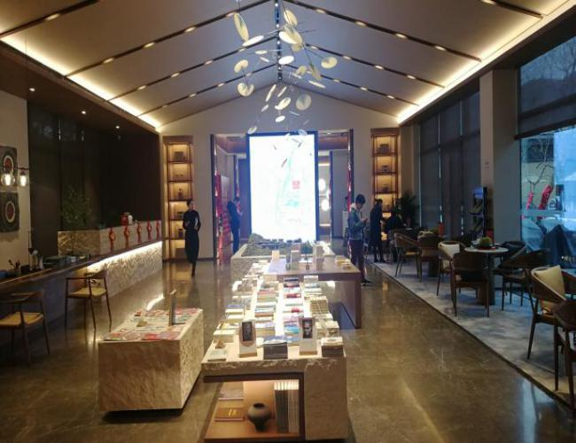
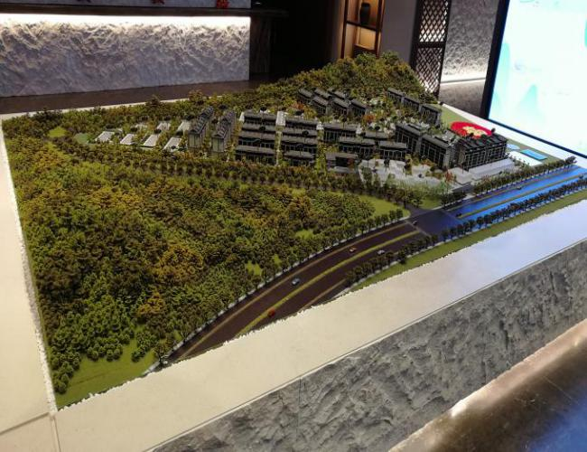

施工现场
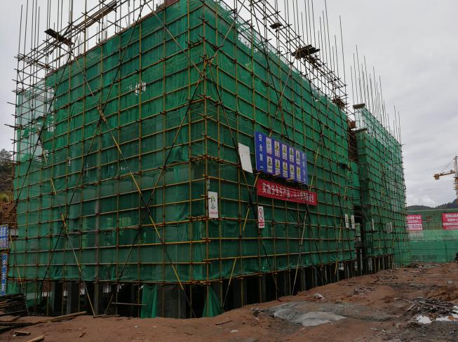
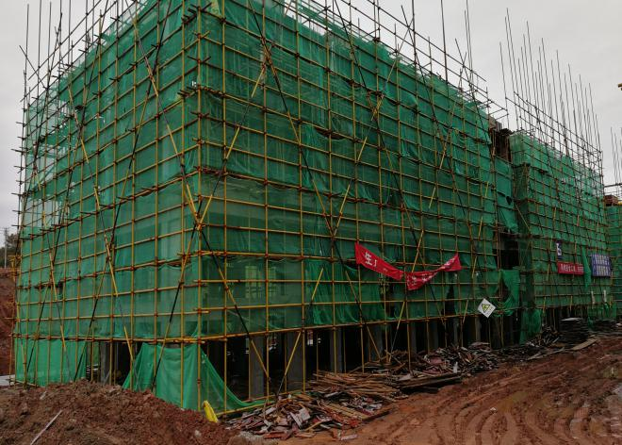
1、E-2# 10.85米标高梁板浇筑 2、E-3# 10.85米梁板浇筑完成
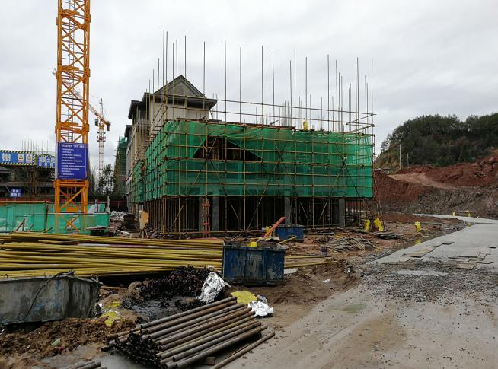
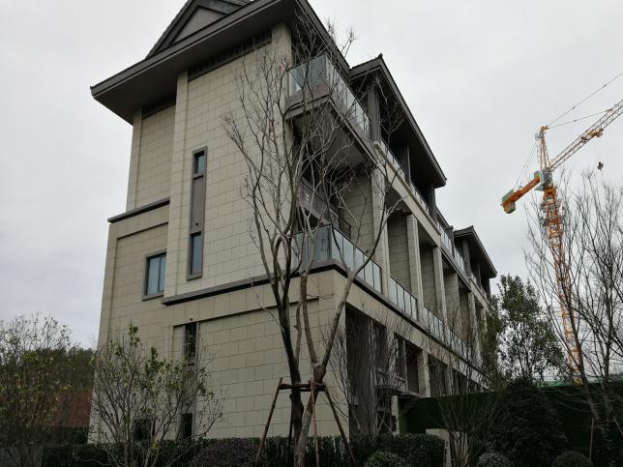
3、F-1# 4.45米梁板模板完成 4、F-2# 已完工
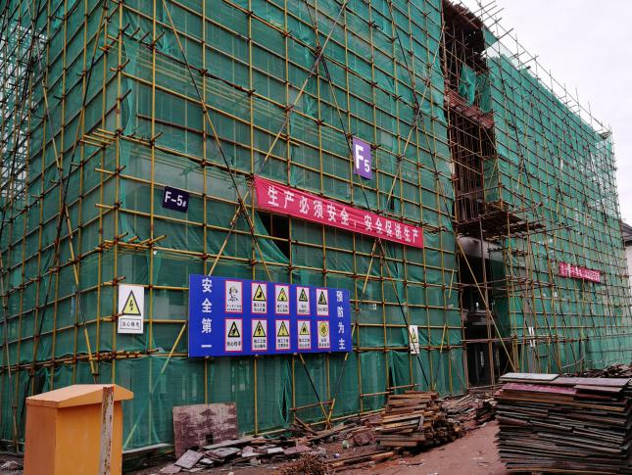
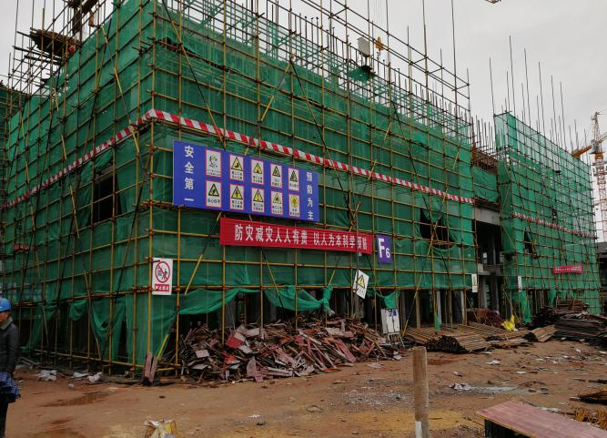
5、F-5# 斜屋面梁板模板施工 6、F-6# 8.95米架空层柱模板施工
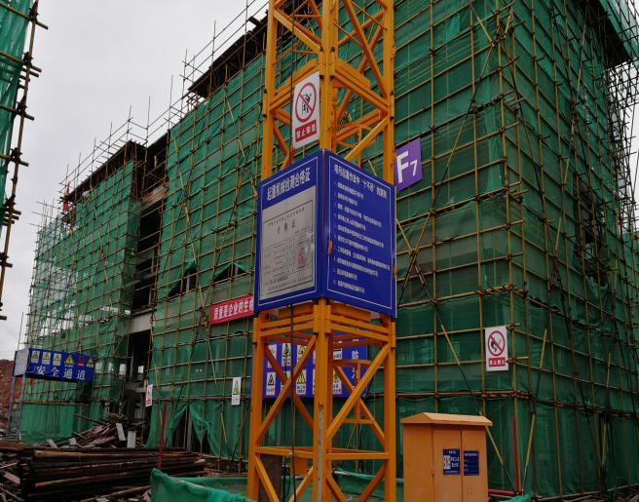
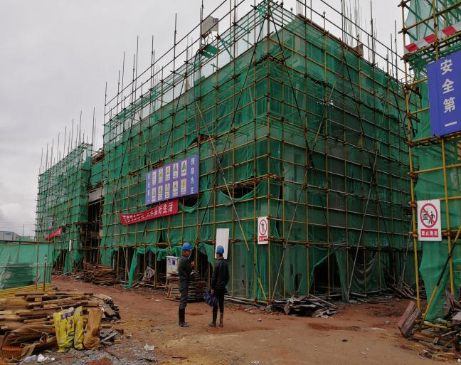
7、F-7# 斜屋面梁板模板钢筋完成 8、 F-8# 7.45米架空层梁模板施工
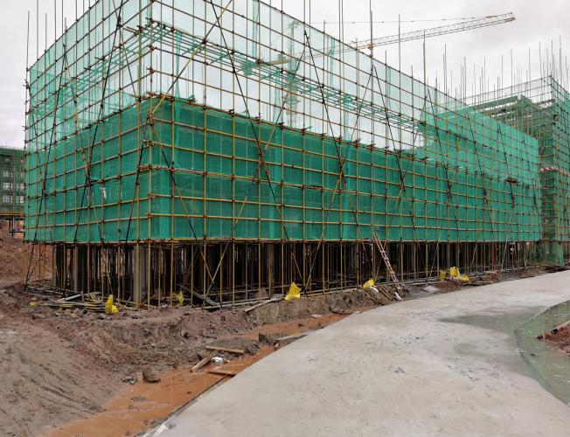
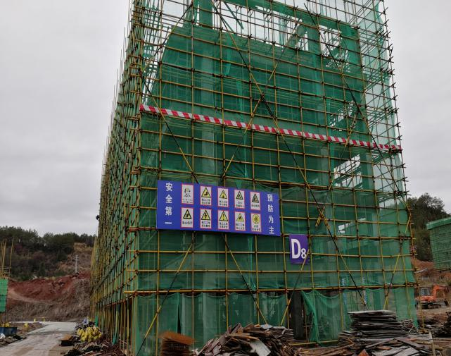
9、D-7# 二层梁模板完成 10、D-7# 四层梁板钢筋施工

附件六：项目公司月度财务报表
因项目公司2月份财报尚未做出，待3月份月报时提供。
日期：2020年3月12日

